Apellidos Completos Nombres Completos

De la Rosa Sampayo Asael Enrique

------------------------------------------- ----------------------------------------------

------------------------------------------- ----------------------------------------------

------------------------------------------- ----------------------------------------------

------------------------------------------- ----------------------------------------------

------------------------------------------- ----------------------------------------------

Mayor(es) de edad, identificado(s) como parece al pie de mí (nuestras) firma(s), actuando en nombre propio, y en calidad de autor(es) del trabajo:

EXTRACCIÓN DE CARACTERÍSTICAS DE IMÁGENES DERMATOSCÓPICAS PARA EL ANÁLISIS DE MELANOMAS MEDIANTE VISIÓN POR COMPUTADOR.

presentado para optar el título de **Ingeniero de sistemas**

A través de este acto manifiesto (amos) libre y espontáneamente lo siguiente:

PRIMERO. DECLARACIONES.

a. Las opiniones expresadas por los autores no constituyen ni comprometen la filosofía de la CURN.

b. En el contenido de nuestro escrito se respetaron los derechos de autor, en consecuencia, no se transgredieron ni usurparon derechos de terceros.

c. Exoneramos a la CURN y a todos sus organismos, dependencia, empleados, mandatarios y/o representantes, de cualquier responsabilidad penal, civil patrimonial o extrapatrimonial que se derive en razón de nuestra obra.

SEGUNDO. ENTREGA. Por medio del presente acto hago (hacemos) entrega al Programa Académico **Ingeniería de sistemas**, de la Corporación Universitaria Rafael Núñez (CURN) del ejemplar del trabajo descrito con sus anexos:

a. Trabajo de Grado --X--

b. Monografía -------------------

c. Artículos científicos --X---

En formato: Impreso: -------- Digital --X--

TERCERO. AUTORIZACIONES.

1. Autorizo (amos) al Programa Académico **Ingeniería de sistemas**, para difundir y poner a disposición del público nuestra obra, en las instalaciones de la BIBLIOTECA MIGUEL HENRIQUEZ CASTAÑEDA, o en donde este lo señale, incluyendo medios electrónicos o digitales, ya sea a través de redes alámbricas o inalámbricas, o por el medio que la CURN disponga para el efecto.

2. Autorizo (amos) la utilización de nuestra obra con fines académicos, por lo cual dejamos en el Programa Académico **Ingeniería de sistemas** la disposición de los medios necesarios para ello, en la medida justificada para dicho fin.

3. Se autoriza la difusión en texto completo SI --X-- NO --------

Para constancia de lo anterior y en señal de conformidad y aceptación, se suscribe el presente documento, en Cartagena de Indias, a los 10 días del mes de junio del año 2021.

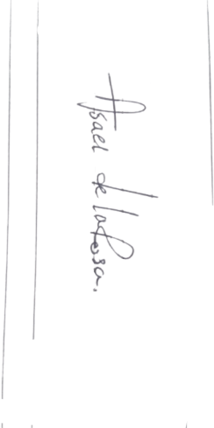

C.C. 1002495808 de Cartagena Bolívar.